МКДОУ Чухломский детский сад «Родничок» Чухломского муниципального района Костромской области

Консультация для воспитателей на тему:

«Обучение детей дошкольного возраста развивающим играм с математическим содержанием».

***«Игра — это огромное светлое окно, через которое   
в духовный мир ребенка вливается живительный поток   
представлений, понятий об окружающем мире.   
Игра — это искра, зажигающая огонек пытливости и   
любознательности».  
        В.А. Сухомлинский.***

Эффективное развитие интеллектуальных способностей детей дошкольного возраста — одна из актуальных проблем современности. Дошкольники с развитым интеллектом быстрее запоминают материал, более уверенны в своих силах, легче адаптируются в новой обстановке, лучше подготовлены к школе.  
Интеллектуальное развитие ребенка-дошкольника — это важнейшая составная часть его психического развития. Основа интеллекта человека, его сенсорный опыт закладывается в первые годы жизни ребенка. В дошкольном детстве происходит развитие восприятия, внимания, памяти, воображения, а также становление первых форм абстракции, обобщения и простых умозаключений, переход от практического мышления к логическому. Особую роль в развитии интеллекта ребенка играет математика, так как результатами обучения математике являются не только знания, но и определенный стиль мышления. В математике заложены огромные возможности для развития мышления детей в процессе их обучения с самого раннего возраста.  
Обучение и развитие ребенка должны быть непринужденными, осуществляться через свойственную этому возрасту виду деятельности — игру.  
Знания данные в форме игры, усваиваются детьми быстрее, прочнее, легче, чем те, которые сопряжены «бездушными» упражнениями. Потребность в игре и желание играть у детей необходимо использовать направлять в целях решения определенных учебных, воспитательных и развивающих задач. На современном этапе воспитания и обучения широко используются логико-математические игры — это игры, в которых смоделированы математические отношения, закономерности, предполагающие выполнение логических операций и действий. В процессе игр дети овладевают мыслительными операциями: анализ, синтез, абстрагирование, сравнение, классификация, обобщение.  
Современные дети живут и развиваются в эпоху компьютерных и информационных технологий, и их математическое развитие не может сводиться только к обучению конкретным умениям: счету, вычислению, измерению.   
Для успешной подготовки детей к обучению в школе необходимы не столько определенные знания, сколько умение последовательно и логически мыслить, догадываться, умственно напрягаться. Поэтому современная  образовательная система выдвигает проблему умственного воспитания детей, которая  чрезвычайно важна. Необходимость компетентно ориентироваться в возрастающем объеме знаний предъявляет иные, чем были 30-40 лет назад, требования к умственному воспитанию подрастающего поколения. На первый план выдвигается задача формирования способности к активной умственной деятельности.   
Дошкольный возраст – это наиболее важный период в развитии каждого ребенка. Именно в это время закладываются основы его будущего поведения, активным образом идет развитие воображения, творческих способностей и общей инициативности. Игра - это путь к познанию ребёнком самого себя, своих возможностей, способностей, своих пределов. Ни в какой другой деятельности ребёнок не проявляет столько настойчивости, целеустремлённости, неутомимости. Игра закрепляет у детей полезные умения и привычки. В игре ребенок приобретает новые знания, умения, навыки. Игры, способствуют развитию восприятия, внимания, памяти, речи, мышления, развитию творческих способностей, направлены на умственное развитие дошкольника в целом.

Руководя игрой, организуя жизнь детей в игре, воспитатель воздействует на все стороны развития личности ребенка: на чувства, на сознание, на волю и на поведение в целом.

Для ребят дошкольного возраста игра имеет исключительное значение: игра для них – учеба, труд, игра для них - серьезная форма воспитания. Игра для дошкольников – способ познания окружающего мира.

Наиболее эффективным инструментом формирования у ребенка математических представлений способствует использование разнообразных дидактических игр. Такие игры учат ребенка понимать некоторые сложные математические понятия, формируют представление о соотношении цифры и числа, количества и цифры, развивают умения ориентироваться в направлениях пространства, делать выводы. Дидактическая игра интересует ребенка, намного больше, чем скучное задание, игра привлекает интерес ребенка и тем самым становится толчком к развитию внимания, памяти, мышления и т.д.

Дидактические игры – это разновидность игр с правилами, они направлены на решение конкретных задач в обучении детей.

Их можно широко использовать как средство обучения, воспитания и развития. Дидактическая игра отличается от обыкновенной игры тем, что участие в ней обязательно для всех детей. Ее правила, содержание, методика проведения разработаны так, что для некоторых дошкольников, не испытывающих интереса к математике, дидактические игры могут послужить отправной точкой в возникновении этого интереса.

Использование логико-математических игр способствует реализации следующих целей:  
Активизация умственной деятельности детей.  
Развитие основных умственных операций: анализа, синтеза, абстрагирования, сравнения, обобщения, классификации.  
Формирование основ творческого мышления.  
Развитие эмоционально-волевой сферы.  
Развитие коммуникативных навыков.  
Повышение интереса детей к математике.  
Развитие и систематизация знаний, умений, представлений.  
Повышение успешности учебной деятельности детей в школе.  
Воспитание нравственно-волевых качеств личности.

Для успешного использования логико-математических игр необходимо руководствоваться следующими критериями:  
Создание предметно-развивающей среды.  
Систематизация игр в планировании.  
Уровень сенсорного развития дошкольников.  
Индивидуально-дифференцированный подход (система дифференцированных заданий).  
Характер мотивации.  
Руководство детской деятельностью в игре (отношение сотрудничества  
с детьми).  
Использование проблемных ситуаций постановки нестандартных заданий для стимулирования активности ребенка в игре.

# Во все времена перед педагогами стояла задача - предоставить каждому ребенку возможность радостного и содержательного проживания периода дошкольного детства. В настоящее время разработано большое количество игровых технологий, создано множество развивающих игр и пособий. В основе системы развивающих игр лежат следующие принципы:  • совмещение в деятельности ребенка элементов игры и учения и постепенный переход от игр – забав через  игры – задачи к учебно-познавательной деятельности; • постепенное усложнение обучающей задачи и условий игры; • повышение умственной активности ребенка в решении предлагаемых задач; • органическая связь и взаимосвязь между внешней и внутренней (умственной) активностью ребенка и постепенный переход к более интенсивному умственному труду; • единство обучающих и воспитательных воздействий.

# Реализуя эти принципы, создаются условия, способствующие становлению начальных форм самооценки и самоконтроля ребенка, что имеет огромное значение и для его учебной деятельности (будущей и настоящей), и для полноценной жизни в коллективе сверстников. Ребенок, увлекаясь привлекательным замыслом новой игры, не замечает того, что он учится, хотя при этом он то и дело сталкивается с затруднениями, которые требуют перестройки его представлений и познавательной деятельности. Если на занятии ребенок выполняет задание взрослого, то в игре он решает свою собственную задачу. В основу развивающих игр положены два принципа обучения - это «от простого к сложному» и «самостоятельно по способностям».

# Ценность дидактических игр заключается в том, что в процессе игры дети в значительной мере самостоятельно приобретают новые знания, активно помогают друг другу в этом.

При использовании дидактических игр очень важно следить за сохранением интереса дошкольников к игре. При отсутствии интереса или угасании его ни в коем случае не следует принудительно навязывать игру детям, так как игра по обязанности теряет своё дидактическое, развивающее значение; в этом случае из игровой деятельности выпадает самое ценное - её эмоциональное начало. При потере интереса к игре воспитателю следует своевременно принять действия, ведущие к изменению обстановки. Этому могут служить эмоциональная речь, приветливое отношение, поддержка. При наличии интереса дети занимаются с большой охотой, что благотворно влияет и на усвоение ими знаний.

Очень важно игру проводить выразительно. Если воспитатель разговаривает с детьми сухо, равнодушно, монотонно, то дети относятся к занятиям безразлично, начинают отвлекаться. В таких случаях бывает трудно поддержать их интерес, сохранять желание слушать, смотреть, участвовать в игре. Нередко это и совсем не удаётся, и тогда дети не получают от игры никакой пользы, она вызывает у них только утомление. Возникает отрицательное отношение к занятиям.

Воспитатель сам должен в определённой степени включаться в игру, иначе руководство и влияние его будут недостаточно естественными. Умение включаться в игру - тоже из показателей педагогического мастерства. Интересная игра, доставившая детям удовлетворение, оказывает положительное влияние и на проведение последующих игр.

Математическая сторона содержания игры всегда должна отчётливо выдвигаться на первый план. Только тогда игра будет выполнять свою роль в математическом развитии детей и воспитании интереса их   
к математике.

При организации дидактических игр с математическим содержанием необходимо продумывать следующие вопросы методики:

1. Цель игры. Какие умения и навыки в области математики дошкольники освоят в процессе игры? Какому моменту игры надо уделить особое внимание? Какие другие воспитательные цели преследуются при проведении игры?
2. Количество игроков. Каждая игра требует определённого или максимального количества игроков. Это приходится учитывать при организации игр.
3. Какие дидактические материалы и пособия понадобятся для игры?
4. Как с наименьшей затратой времени познакомить ребят с правилами игры?
5. На какое время должна быть рассчитана игра? Будет ли она занимательной, захватывающей? Пожелают ли дети вернуться к ней ещё раз?
6. Как обеспечить участие всех дошкольников в игре?
7. Как организовать наблюдение за детьми, чтобы выяснить, все ли включились в работу?
8. Какие изменения можно внести в игру, чтобы повысить интерес и активность детей?
9. Какие выводы следует сообщить воспитанникам в заключение, после игры (лучшие моменты игры, недочёты в игре, результат усвоения математических знаний, оценки участникам игры)

Основными структурными компонентами дидактической игры являются: игровой замысел, правила, игровые действия, познавательное содержание или дидактические задачи, оборудование, результат игры.

**Структурные компоненты дидактической игры:**

1) Игровой замысел - выражен, как правило, в названии игры. Он заложен в той дидактической задаче, которую надо решить в образовательном процессе. Игровой замысел часто выступает в виде

вопроса, как бы проектирующего ход игры, или в виде загадки. В любом случае он придает игре познавательный характер, предъявляет к участникам игры определённые требования в отношении знаний.

2) Каждая дидактическая игра имеет правила, которые определяют порядок действий и поведение учащихся в процессе игры, способствуют созданию на занятии рабочей обстановки. Поэтому правила дидактических игр должны разрабатываться с учётом цели занятия и индивидуальных возможностей обучающихся детей. Этим создаются условия для проявления самостоятельности, настойчивости, мыслительной активности. Кроме того, правила воспитывают умение управлять своим поведением, подчиняться требованиям коллектива.

3) Существенной стороной дидактических игр являются игровые действия, которые регламентируются правилами игры, способствуют познавательной активности детей, дают им возможность проявить свои способности, применить имеющиеся знания, умения и навыки для достижения целей игры. Очень часто игровые действия предваряются устным решением задачи.

4) Основой дидактической игры является познавательное содержание. Познавательное содержание заключается в усвоении тех знаний и умений, которые применяются при решении образовательной проблемы, поставленной игрой.

5) Оборудование дидактической игры в значительной мере включает в себя различные средства наглядности: таблицы, модели, дидактический раздаточный материал, флажки, эмблемы, медали, которыми награждаются команды - победители.

6) Дидактическая игра имеет определённый результат, который является финалом игры, придаёт игре законченность. Он выступает, прежде всего, в форме решения поставленной образовательной задачи и даёт дошкольникам моральное и умственное удовлетворение. Для воспитателя результат игры всегда является показателем уровня достижений воспитанниками или в усвоении знаний, или в их применении

Выделяются следующие структурные составляющие дидактической игры:

**1)дидактическая задача;**

**2)игровые действия;**

**3)правила игры;**

**4)результат.**

**Дидактическая задача** определяется целью обучения и воспитательного воздействия. Она формируется педагогом и отображает его обучающую деятельность.

**Игровые действия** – основа игры. Чем разнообразней игровые действия, тем интереснее для детей сама игра и тем успешнее решаются познавательные и игровые задачи. При помощи дидактических игр знания подаются не в готовом виде, а через процесс самостоятельного открытия ребенком. Игровые действия являются средствами реализации игрового замысла, но включают и действия, направленные на выполнение дидактической задачи.

**Правила игры.** Их содержание и направленность обусловлены общими задачами формирования личности ребенка, познавательным содержанием, игровыми задачами и игровыми действиями.

**Подведение итогов** – результат подводится сразу по окончании игры. Это может быть подсчет очков; выявление детей, которые лучше выполнили игровое задание; определение команды – победительницы и т.д. При этом необходимо отметить достижения каждого ребенка, подчеркнуть успехи отстающих детей.

Большой вклад в разработку занимательного математического материала внесла **Зинаида Алексеевна Михайлова**. Разработанная ею система работы с дошкольниками имеет развивающую направленность. Смекалки, головоломки, занимательные игры вызывают у ребят большой интерес. Дети могут, не отвлекаясь, подолгу упражняться в преобразовании фигур, перекладывая палочки или другие предметы по заданному образцу, по собственному замыслу. В таких занятиях формируются важные качества личности ребенка: самостоятельность, наблюдательность, находчивость, сообразительность, вырабатывается усидчивость, развиваются конструктивные умения.   
В ходе решения задач на смекалку, головоломок дети учатся планировать свои действия, обдумывать их, догадываться в поисках результата, проявляя при этом творчество. Эта работа активизирует не только мыслительную деятельность ребенка, но и развивает у него качества, - необходимые для профессионального мастерства, в какой бы сфере потом он ни трудился.

Любая математическая игра на смекалку, для какого бы возраста она бы не предназначалась, несет в себе определенную умственную нагрузку, которая чаще всего замаскирована занимательным сюжетом, внешними данными, условием задачи. Умственная задача: составить фигуру или видоизменить ее, найти путь решения, отгадать число – реализуется средствами игры в игровых действиях. Смекалка, находчивость, инициатива проявляются в активной умственной деятельности и основанной на непосредственном интересе.

 Так же большой вклад в развитие математических способностей детей дошкольного возраста внесли игры разработанные **Борисом Павловичем Никитиным.** Эти развивающие игры описаны им в книге, которая так и называется – **«Ступеньки творчества или Развивающие игры»**. Каждая игра Никитина представляет собой набор задач, которые ребенок решает с помощью кубиков, кирпичиков, квадратов из дерева или пластика, деталей конструктора. Задачи даются ребенку в различной форме: в виде модели, плоского рисунка, чертежа, письменной или устной инструкции и, таким образом, знакомят его с различными способами передачи информации.       Задания расположены от простого к сложному. Уровней сложности несколько: от доступных двухлетнему или трехлетнему ребенку, до непосильных для среднего взрослого, поэтому игры могут интересовать в течение многих лет. А постепенное возрастание трудности задач позволяет ребенку совершенствоваться самостоятельно, то есть развивать свои творческие способности.   
В последние годы все чаще в практике дошкольных учреждений применяется игровая технология Вячеслава Вадимовича Воскобовича «Сказочные лабиринты игры, квадрат Воскобовича - это технология интенсивного развития интеллектуальных способностей у детей 3–7 лет, направленная на развитие мышления, памяти, внимания.  Основным принципом педагогической технологии «Сказочные лабиринты игры» является развитие детей в игре, с помощью которой выстраивается почти весь процесс обучения ребенка-дошкольника.

Успешной подготовке дошкольников помогают, уникальные по своим возможностям, дидактические игры на воссоздание из геометрических фигур образных и сюжетных изображений: «Танграм», игра - головоломка «Пифагор», игры на воссоздание фигур – силуэтов из специальных наборов: «Монгольская игра», «Колумбово яйцо», вьетнамская игра «Волшебный круг». В дошкольном возрасте важно разбудить мышление ребенка, его  познавательную активность, чтобы он научился сам искать знания. Ребенок, приученный с раннего детства к действию по штампу, по готовому рецепту «типового решения» теряется там, где от него потребуется самостоятельное размышление и решение.    
Таким образом, прогрессивное развивающее значение игр состоит в реализации возможностей всестороннего развития ребенка, в подготовке его к новой деятельности – учебной, что является одним из важнейших фактов психологической готовности ребенка к обучению. Дидактические игры доставляют детям радость победы, радость участия в совместной со сверстниками деятельности, а удовольствие, которое они испытывают от занятия умственным трудом, развивают интерес к математической деятельности и желания заниматься ею, что является залогом успешного обучения в школе. Успех в играх вдохновляет его на новые победы. А успешного ребенка легче учить, воспитывать, легче развивать его духовный потенциал. Применение математических дидактических игр повышает эффективность педагогического процесса, они способствуют развитию памяти, мышления у детей, оказывая огромное влияние на умственное развитие ребенка. Обучая и развивая детей в процессе игры, нужно стремиться к тому, чтобы радость от игр перешла в радость учения.

**Литература:**

1. Нищева Н. В. Играйка. Игры и упражнения для формирования и развития элементарных математических представлений и речи дошкольников. - СПб. : Детство-пресс, 2003.

2. Перова М. И. Дидактические игры и упражнения по математике для работы с детьми дошкольного и младшего школьного возраста. - М., 1996.

3. Метлина Л.С. Математика в детском саду. – М., Просвещение, 1984.

4. Михайлова З.А. Игровые занимательные задачи для дошкольников. – М.,

Просвещение, 1990.

5.Новикова В.П.Математика в детском саду. – М., Мозаика – синтез, 1999.__

6.Ресурсы интернета

**Математические игры**

Математическими считаются игры, в которых смоделированы математические построения, отношения, закономерности. Для нахождения ответа (решения), как правило, необходим предварительный анализ условий, правил, содержания игры или задачи. По ходу решения требуется применение математических методов и умозаключений или аналогичных им.

***Отгадай число***

(для старших дошкольников)

**Цель**. Закрепить умения детей сравнивать числа.

**Ход игры.** По заданию ведущего ребенок должен быстро назвать число (числа) меньше 8, но больше 6; больше 5, но меньше 9 и т. д. Ребенок, выполнивший условия игры, получает флажок. Ответивший неправильно выбывает из игры.

Обе игры просты по содержанию и поставленной задаче; ее участники должны произвести арифметические действия или назвать требуемое число на основе знания последовательности и отношении между числами. Занимательность, интерес обеспечивают игровые действия (бросание мяча), игровая постановка цели, правила, приемы стимулирования умственной активности.

***Только одно свойство***

(для старших дошкольников)

Материалом для игры являются геометрические фигуры (круги, квадраты, треугольники, прямоугольники) четырех цветов и двух размеров. Для игры необходимо изготовить специальный набор геометрических фигур. В него входят четыре фигуры (круг, квадрат, треугольник и прямоугольник) четырех цветов, например красного, синего, желтого и белого, маленького размера. В этот же набор включается такое же количество перечисленных фигур указанных, цветов, но больших по размеру. Таким образом, для игры (на одного участника) необходимо 16 маленьких геометрических фигур четырех видов и четырех цветов и столько же больших.

**Цель**. Закрепить знание свойств геометрических фигур, развивать умение быстро выбрать нужную фигуру, охарактеризовать ее.

**Ход игры.** У двоих играющих детей по полному набору фигур.

Один кладет на стол любую фигуру. Второй играющий должен положить на стол фигуру, отличающуюся от нее только одним признаком. Так, если первый положил на стол желтый большой треугольник, то второй кладет желтый большой квадрат или синий большой треугольник и т. д. Неправильным считается ход, если второй играющий положит фигуру, не отличающуюся от первой или отличающуюся от нее более чем одним признаком. В этом случае фигуру у игрока забирают. Проигрывает тот, кто первый останется без фигур. (Возможны варианты.)

Игра строится по типу домино. По ходу игры требуется быстрая ориентировка играющих в цвете, форме, размере фигур, отсюда и. воздействие на развитие логики, обоснованности мышления и действий.

***Числовой ряд***

(для детей старшего дошкольного возраста)

**Цель.** Закрепить знание последовательности чисел в натуральном ряду.

**Ход игры.** Играют двое детей, сидят за одним столом, раскладывают перед собой лицевой стороной вниз все карточки с цифрами от 1 до 10. При этом каждому из детей дается определенное количество карточек с цифрами (например, до 13).

Некоторые, из цифр встречаются в наборе дважды. Каждый играющий в порядке очередности берет карточку с цифрой, открывает ее и кладет перед собой. Затем первый играющий открывает еще одну карточку. Если обозначенное на ней число меньше числа открытой им ранее карты, ребенок кладет карточку левее первой, если больше - правее. Если же он возьмет повторно карту с числом, уже открытым им, то возвращает ее на место, а право хода передается соседу. Выигрывает тот, кто первым выложил свой ряд.

***Сколько взять конфет?***

(*Игра рекомендуется для индивидуальной работы с детьми, успешно овладевшими знаниями программного материала элементарной математики*)

**Цель.** Упражнять детей в соотнесении условия задачи с результатом.

**Ход игры.** Предлагается условие задачи: "В бумажном кульке лежат конфеты 2 сортов. Наугад берут несколько конфет. Какое наименьшее количество конфет нужно взять, чтобы среди них оказались хотя бы 2 конфеты одного сорта?" (Не менее 3.) Задача решается путем логического размышления.

Так же решается задача о яблоках: "В вазе лежало три яблока. Мама угостила ими трех девочек. Каждая из девочек получила по яблоку, и одно осталось в вазе. Как это получилось?" К ответу решающий задачу приходит вследствие размышления, соотнесения условий с результатом. Одна девочка взяла яблоко вместе с вазой.

Математические развлечения представлены разного рода задачами, упражнениями, играми на пространственные преобразования, моделирование, воссоздание фигур-силуэтов, образных изображений из определенных частей. Они увлекательны для детей. Решение осуществляется, путем практических действий в составлении, подборе, раскладывании по правилам и условиям. Это игры, в которых из специально подобранного набора фигур надо составить фигуру-силуэт, используя весь предложенный набор фигур. В одних играх составляются плоские фигуры: "Тантграм", головоломка "Пифагор", "Колумбово яйцо", "Волшебный круг". Занимательный математический материал очень разнообразен по характеру, тематике, способу решения. Самые простые задачи, упражнения, требующие проявления находчивости, смекалки, оригинальности мышления, умения критически оценить условия, являются эффективным средством обучения детей дошкольного возраста на занятиях математикой, развития их самостоятельных игр, развлечений.

***Найди и назови***

(для детей средней группы)

**Цель.** Закрепить умение быстро находить геометрическую фигуру определенного размера, цвета.

**Правила.** Ответ следует сразу за вопросом; называть все указанные в вопросе признаки (цвет, размер). Выполнивший эти условия ребенок берет фигуру себе. Игровые действия включают элементы занимательности, соревнования.

**Ход игры.** На фланелеграфе раскладывают в беспорядке 10-12 геометрических фигур (круги, квадраты, треугольники, прямоугольники) разного цвета и размера. Воспитатель, а затем и ведущий игру ребенок говорит: "Кто нашел большой круг?", "Кто нашел маленький синий квадрат?" и т. д. Ребенок, правильно и быстро показавший и назвавший фигуру, берет ее себе. В конце подсчитывают, сколько, у кого фигур, объявляют победителей.

#### Игра-головоломка "Пифагор"

В работе с детьми 6-7 лет игра используется с целью развития мыслительной деятельности, пространственного представления, воображения, смекалки и сообразительности.

**Описание игры.** Квадрат размером 7X7 см разрезан так, что получается 7 геометрических фигур: 2 разных по размеру квадрата, 2 маленьких треугольника, 2 - больших (в сравнении с маленькими) и 1 четырехугольник (параллелограмм). Дети называют эту фигуру-четырехугольник.

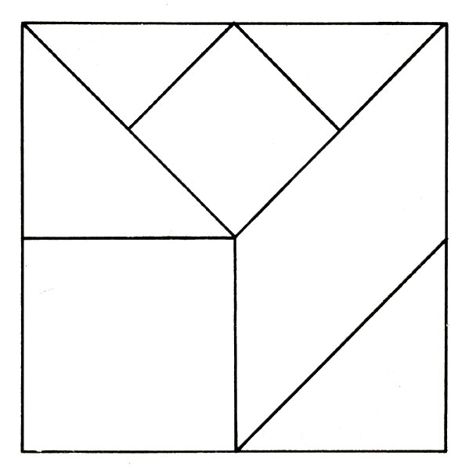

**Цель игры** состоит в составлении из 7 геометрических фигур - частей игры, плоских изображений: силуэтов строений, предметов, животных.

Набор к игре представлен фигурами. Поэтому игра может быть использована воспитателем в обучении детей на занятиях с целью закрепления представлений о геометрических фигурах, способах видоизменения их путем составления новых геометрических, фигур из 2-3 имеющихся.

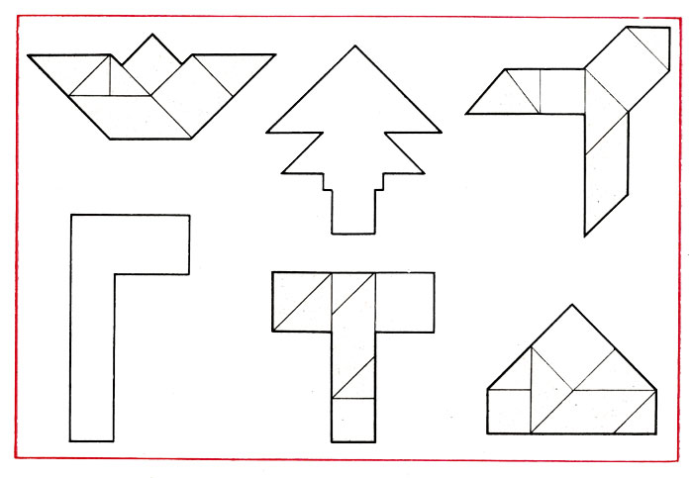

***Развивающая игра для детей Колумбово яйцо***

Колумбово яйцо представляет собой овал, который необходимо разрезать на 10 частей. В результате получатся треугольники, трапеции с ровными и округлыми сторонами. Именно из этих частей необходимо сложить силуэт предмета, животного, человека и т. п.

Вначале следует ознакомить ребенка с игрой. Показать элементы, сгруппировать их по форме и размерам, найти одинаковые. Пусть малыш сам попробует проявить фантазию и создать простейшее изображение без схемы. После предложить выполнить конкретное задание, показав рисунок с определенным очертанием. Для этого предложить схемы, ребенок будет собирать фигурки, смотря на шаблон.

Сложив фигурку, предложите ребенку склеить ее на листе бумаги и подрисовать, например, глазки и ротик, создать фон рисунка, придумать сюжет и название.

Вот шаблон, который можно распечатать и разрезать по контуру на элементы, и схемы для сборки:

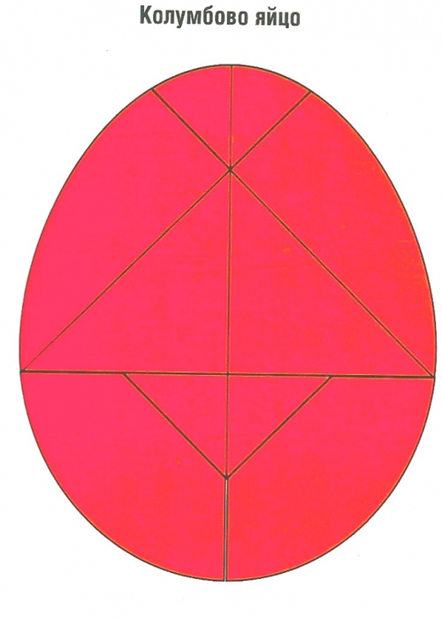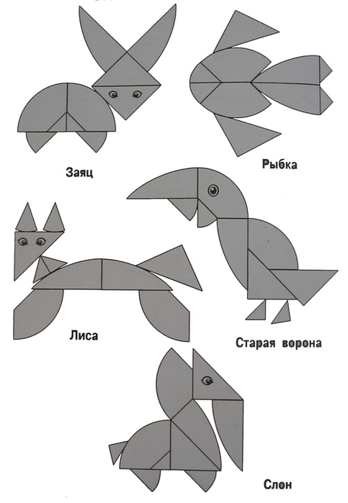  
  
  
  
  
  
*Танграм* - старинная восточная головоломка из фигур, получившихся при разрезании квадрата на 7 частей особым образом: 2 больших треугольника, один средний, 2 маленьких треугольника, квадрат и параллелограмм. В результате складывания этих частей друг с другом получаются плоские фигуры, контуры которых напоминают всевозможные предметы, начиная от человека, животных и заканчивая орудиями труда и предметами обихода. С танграмом ребенок научится анализировать изображения, выделять в них геометрические фигуры, научится визуально разбивать целый объект на части, и наоборот - составлять из элементов заданную модель, а самое главное - логически мыслить.

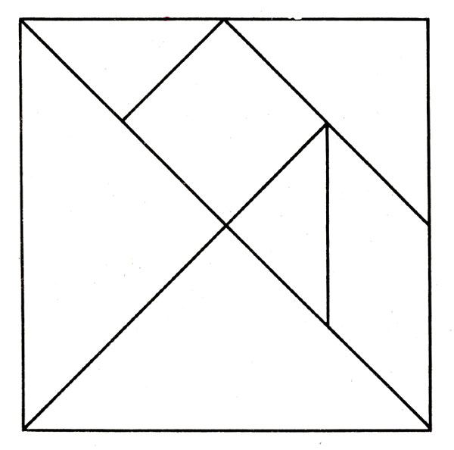

Можно и без шаблона. В квадрате чертим диагональ - получается 2 треугольника. Один из них разрезаем пополам на 2 небольших треугольника. Отмечаем на каждой стороне второго большого треугольника середину. Отсекаем по этим отметкам средний треугольник и остальные фигуры.

Более практичный и долговечный танграм можно вырезать из жесткой офисной папки или пластиковой коробки из под DVD. Можно немного усложнить себе задачу, вырезав танграм из кусочков разного фетра, обметав их по краям, или вовсе из фанеры или дерева.

## Как играть в танграм

Каждая фигура игры должна складываться из семи частей танграма, и при этом они не должны перекрываться.

Самый легкий вариант для детей дошкольников 4-5 лет - собирать фигуры по расчерченным на элементы схемам (ответам), как мозаику. Немного практики, и ребенок научится составлять фигуры по образцу-контуру и даже придумывать свои фигуры по такому же принципу.

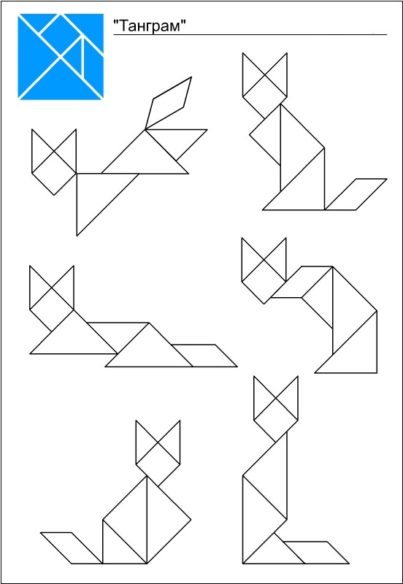

***Игра - головоломка "Волшебный круг"***

**[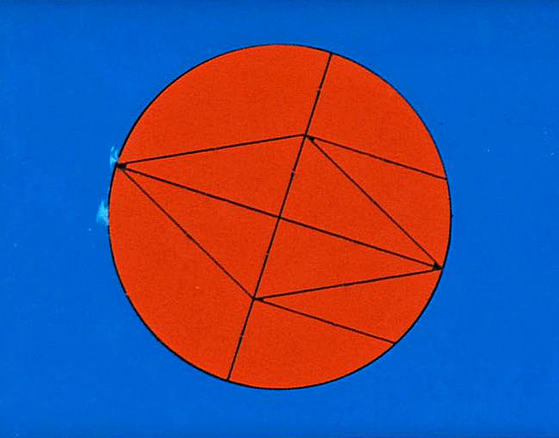](http://img0.liveinternet.ru/images/attach/c/8/101/923/101923588_large_5111852_golovolomka_volshebnyj_krug.png)**

**Круг из 10 частей: среди которых 4 равных треугольника, остальные части, попарно равны между собой, сходны с фигурами треугольной формы, но одна из сторон у них имеет закругление. Из частей игры удобно составлять человечков, птиц, ракеты и другие фигуры.**  
**Правила игры те же, что и в других подобных играх: использовать для составления силуэта все 10 частей, не накладывая одну часть на другую.**  
**Цель: учить анализировать, членить формы составляемого предмета на части, а также искать способы соединения одной части с другой; развивать у детей образное мышление, комбинаторные способности, практические и умственные действия.**

[[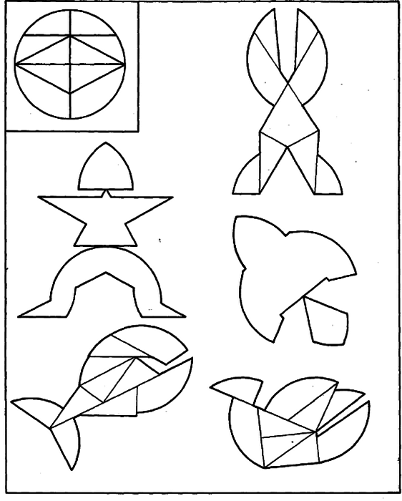](http://img0.liveinternet.ru/images/attach/c/8/101/923/101923590_large_5111852_50_html_4137879f.png)](http://img0.liveinternet.ru/images/attach/c/8/101/923/101923590_large_5111852_50_html_4137879f.png)

***Игра – головоломка «Вьетнамская игра»***

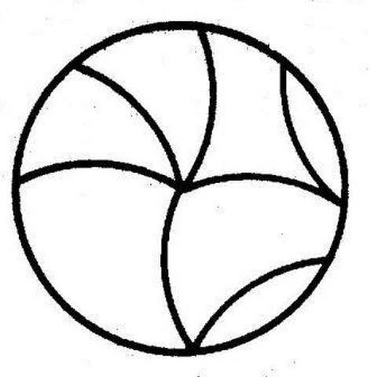

**Круг из 7 частей, из которых равны между собой 2 части, имеющие сходство с треугольником; остальные 3 части – разные по размеру и форме. Части округлой формы, полученные в результате разреза, нацеливают детей на составление силуэтов животных, птиц, насекомых.  
  
 Правила игры те же, что и в других подобных играх: использовать для составления силуэтов все 7 частей, не накладывая одну часть на другую.  
Из набора можно составить много разных забавных фигурок, присоединяя одну часть к другой.**

[[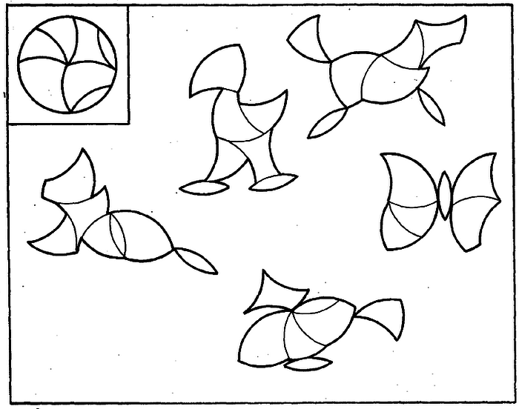](http://img1.liveinternet.ru/images/attach/c/8/101/924/101924313_large_5111852_50_html_6edba84c.png)](http://img1.liveinternet.ru/images/attach/c/8/101/924/101924313_large_5111852_50_html_6edba84c.png)